Федеральное государственное автономное образовательное учреждение высшего образования "Национальный исследовательский университет ИТМО»

Факультет Программной Инженерии и Компьютерной Техники

**ОТЧЕТ**

по лабораторной работе №2

Синтез помехоустойчивого кода

Вариант: 20

Выполнил студент группы P3118:

Ефимов Антон

Преподаватель:

Мухаметгалеев Даниил Тимурович

Санкт-Петербург 2025 г.

**Содержание**

**Задание** 3

**Основные этапы вычисления** 5

**Дополнительное задание** 11

**Заключение** 12

**Список используемых источников** 13

# **Задание**

1. Определить свой вариант задания с помощью номера в ISU (он же

номер студенческого билета). Вариант выбирается как:

• Вычислить произведение 4-й цифры номера ISU и 5-й цифры номера

ISU.

• К полученному числу прибавить 6-ю цифру номера ISU.

• Если полученный вариант больше 99, то необходимо вычесть из него

99.

• То есть если номер ISU = 125598, то это 5*9 + 8 = 45 + 8 = 53 - 40 =

13-й вариант.

• Если номер ISU = 467205, то это 2*0 + 5 = 7-й вариант.

2. На основании номера варианта задания выбрать набор из 4 полученных сообщений в виде последовательности 7-символьного кода.

3. Построить схему декодирования классического кода Хэмминга (7;4),

которую представить в отчёте в виде изображения.

4. Показать, исходя из выбранных вариантов сообщений (по 4 у каждого – часть №1 в варианте), имеются ли в принятом сообщении ошибки, и если имеются, то какие. Подробно прокомментировать и записать

правильное сообщение.

5. На основании номера варианта задания выбрать 1 полученное

сообщение в виде последовательности 15-символьного кода.

6. Построить схему декодирования классического кода Хэмминга (15;11), которую представить в отчёте в виде изображения.

7. Показать, исходя из выбранного варианта сообщений (по 1 у каждого – часть №2 в варианте), имеются ли в принятом сообщении ошибки, и если имеются, то какие. Подробно прокомментировать и записать

правильное сообщение.

8. Сложить номера всех 5 вариантов заданий. Умножить полученное

число на 4. Принять данное число как число информационных

разрядов в передаваемом сообщении. Вычислить для данного числа

минимальное число проверочных разрядов и коэффициент

избыточности.

9. Дополнительное задание №1 (позволяет набрать от 86 до 100 процентов от максимального числа баллов БаРС за данную лабораторную).

Сделать себе учётную запись на https://gitlab.se.ifmo.ru/.

10.Написать программу на любом языке программирования, которая на вход получает набор из 7 цифр «0» и «1», записанных подряд,

анализирует это сообщение на основе классического кода Хэмминга

(7,4), а затем выдает правильное сообщение (только информационные

биты) и указывает бит с ошибкой при его наличии.

# **Основные этапы вычисления**

Схема декодирования классического кода Хэмминга(7,4) представлена на рисунке 1.

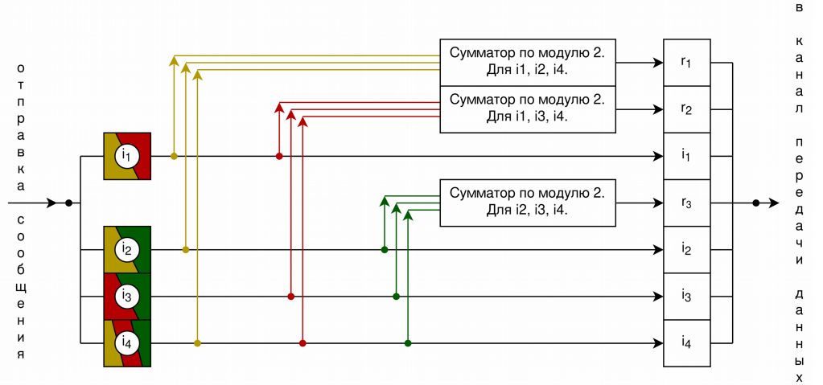

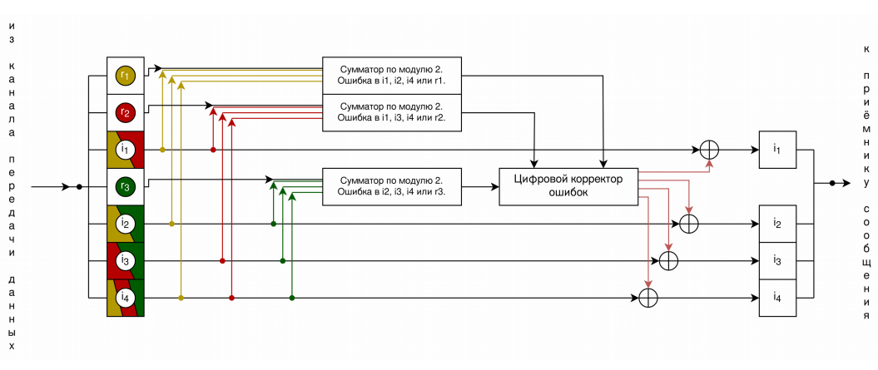

*Рисунок 1*

**Задание 1 - №33**

|  |  |  |  |  |  |  |
| --- | --- | --- | --- | --- | --- | --- |
| r1 | r2 | i1 | r3 | i2 | i3 | i4 |
| 0 | 1 | 0 | 0 | 0 | 1 | 0 |

*Таблица 1 – Задание 1*

s1 = r1 ⊕ i1⊕ i2 ⊕ i4 = 0 ⊕ 0 ⊕ 0 ⊕ 0 = 0

s2 = r2 ⊕ i1 ⊕ i3 ⊕ i4 = 1 ⊕ 0 ⊕ 1 ⊕ 0 = 0

s3 = r3 ⊕ i2 ⊕ i3 ⊕ i4 = 0 ⊕ 0 ⊕ 1 ⊕ 0 = 1

|  |  |  |  |  |  |  |  |  |
| --- | --- | --- | --- | --- | --- | --- | --- | --- |
|  | 1 | 2 | 3 | 4 | 5 | 6 | 7 |  |
| 2x | r1 | r2 | i1 | r3 | i2 | i3 | i4 | S |
| 1 | X | - | X | - | X | - | X | s1 |
| 2 | - | X | X | - | - | X | X | s2 |
| 4 | - | - | - | X | X | X | X | s3 |

*Таблица 2 – таблица кода Хэмминга*

S = (s1,s2,s3) = 001 => ошибка в символе r3

Правильное сообщение: 0101010

**Задание 2 - №55**

|  |  |  |  |  |  |  |
| --- | --- | --- | --- | --- | --- | --- |
| r1 | r2 | i1 | r3 | i2 | i3 | i4 |
| 1 | 1 | 1 | 0 | 0 | 1 | 1 |

*Таблица 3 – Задание 2*

s1 = r1 ⊕ i1⊕ i2 ⊕ i4 = 1 ⊕ 1 ⊕ 0 ⊕ 1 = 1

s2 = r2 ⊕ i1 ⊕ i3 ⊕ i4 = 1 ⊕ 1 ⊕ 1 ⊕ 1 = 0

s3 = r3 ⊕ i2 ⊕ i3 ⊕ i4 = 0 ⊕ 0 ⊕ 1 ⊕ 1 = 0

|  |  |  |  |  |  |  |  |  |
| --- | --- | --- | --- | --- | --- | --- | --- | --- |
|  | 1 | 2 | 3 | 4 | 5 | 6 | 7 |  |
| 2x | r1 | r2 | i1 | r3 | i2 | i3 | i4 | S |
| 1 | X | - | X | - | X | - | X | s1 |
| 2 | - | X | X | - | - | X | X | s2 |
| 4 | - | - | - | X | X | X | X | s3 |

*Таблица 4 – таблица кода Хэмминга*

S = (s1,s2,s3) = 100 => ошибка в символе r1

Правильное сообщение: 0110011

**Задание 3 - №77**

|  |  |  |  |  |  |  |
| --- | --- | --- | --- | --- | --- | --- |
| r1 | r2 | i1 | r3 | i2 | i3 | i4 |
| 0 | 1 | 1 | 1 | 1 | 0 | 1 |

*Таблица 5 – Задание 3*

s1 = r1 ⊕ i1⊕ i2 ⊕ i4 = 0 ⊕ 1 ⊕ 1 ⊕ 1 = 1

s2 = r2 ⊕ i1 ⊕ i3 ⊕ i4 = 1 ⊕ 1 ⊕ 0 ⊕ 1 = 1

s3 = r3 ⊕ i2 ⊕ i3 ⊕ i4 = 1 ⊕ 1 ⊕ 0 ⊕ 1 = 1

|  |  |  |  |  |  |  |  |  |
| --- | --- | --- | --- | --- | --- | --- | --- | --- |
|  | 1 | 2 | 3 | 4 | 5 | 6 | 7 |  |
| 2x | r1 | r2 | i1 | r3 | i2 | i3 | i4 | S |
| 1 | X | - | X | - | X | - | X | s1 |
| 2 | - | X | X | - | - | X | X | s2 |
| 4 | - | - | - | X | X | X | X | s3 |

*Таблица 6 – таблица кода Хэмминга*

S = (s1,s2,s3) = 111 => ошибка в символе i4

Правильное сообщение: 0111100

**Задание 4 - №62**

|  |  |  |  |  |  |  |
| --- | --- | --- | --- | --- | --- | --- |
| r1 | r2 | i1 | r3 | i2 | i3 | i4 |
| 0 | 1 | 0 | 1 | 1 | 0 | 0 |

*Таблица 7 – Задание 4*

s1 = r1 ⊕ i1⊕ i2 ⊕ i4 = 0 ⊕ 0 ⊕ 1 ⊕ 0 = 1

s2 = r2 ⊕ i1 ⊕ i3 ⊕ i4 = 1 ⊕ 0 ⊕ 0 ⊕ 0 = 1

s3 = r3 ⊕ i2 ⊕ i3 ⊕ i4 = 1 ⊕ 1 ⊕ 0 ⊕ 0 = 0

|  |  |  |  |  |  |  |  |  |
| --- | --- | --- | --- | --- | --- | --- | --- | --- |
|  | 1 | 2 | 3 | 4 | 5 | 6 | 7 |  |
| 2x | r1 | r2 | i1 | r3 | i2 | i3 | i4 | S |
| 1 | X | - | X | - | X | - | X | s1 |
| 2 | - | X | X | - | - | X | X | s2 |
| 4 | - | - | - | X | X | X | X | s3 |

*Таблица 8 – таблица кода Хэмминга*

S = (s1,s2,s3) = 110 => ошибка в символе i1

Правильное сообщение: 0111100

Схема декодирования классического кода Хэмминга(15,11) представлена на рисунке 2.

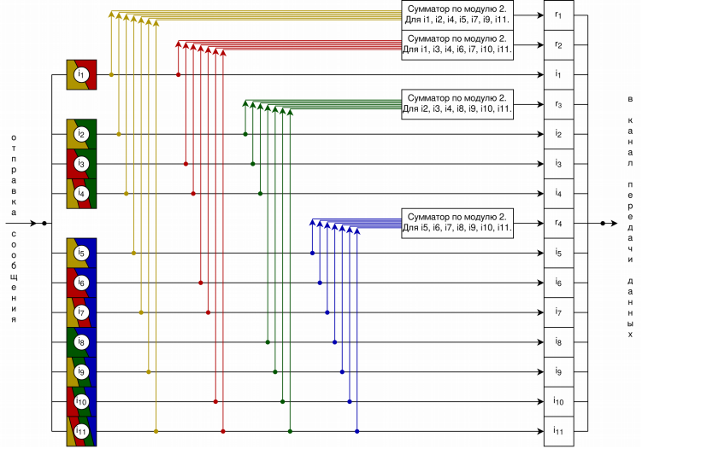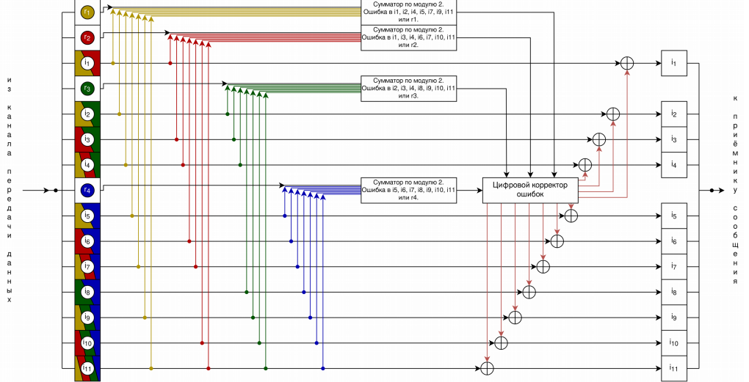

*Рисунок 2*

**Задание 5 - №21**

|  |  |  |  |  |  |  |  |  |  |  |  |  |  |  |
| --- | --- | --- | --- | --- | --- | --- | --- | --- | --- | --- | --- | --- | --- | --- |
| r1 | r2 | i1 | r3 | i2 | i3 | i4 | r4 | i5 | i6 | i7 | i8 | i9 | i10 | i11 |
| 0 | 1 | 1 | 0 | 0 | 0 | 1 | 0 | 1 | 0 | 1 | 0 | 0 | 0 | 1 |

*Таблица 9 – Задание 5*

s1= r1 ⊕ i1 ⊕ i2 ⊕ i4 ⊕ i5 ⊕ i7 ⊕ i9 ⊕ i11 = 0 ⊕ 1 ⊕ 0 ⊕ 1 ⊕ 1 ⊕ 1 ⊕ 0 ⊕ 1=1

s2= r2 ⊕ i1 ⊕ i3 ⊕ i4 ⊕ i6 ⊕ i7 ⊕ i10 ⊕ i11 = 1 ⊕ 1 ⊕ 0 ⊕ 0 ⊕ 0 ⊕ 1 ⊕ 0 ⊕ 1=0

s3= r3 ⊕ i2 ⊕ i3 ⊕ i4 ⊕ i8 ⊕ i9 ⊕ i10 ⊕ i11 = 0 ⊕ 0 ⊕ 0 ⊕ 1 ⊕ 0 ⊕ 0 ⊕ 0 ⊕ 1=0

s4 = r4 ⊕ i5 ⊕ i6 ⊕ i7 ⊕ i8 ⊕ i9  ⊕ i10 ⊕ i11 =0 ⊕ 1 ⊕ 0 ⊕ 1 ⊕ 0 ⊕ 0 ⊕ 0 ⊕ 1=1

|  |  |  |  |  |  |  |  |  |  |  |  |  |  |  |  |  |
| --- | --- | --- | --- | --- | --- | --- | --- | --- | --- | --- | --- | --- | --- | --- | --- | --- |
|  | 1 | 2 | 3 | 4 | 5 | 6 | 7 | 8 | 9 | 10 | 11 | 12 | 13 | 14 | 15 |  |
| 2x | r1 | r2 | i1 | r3 | i2 | i3 | i4 | r4 | i5 | i6 | i7 | i8 | i9 | i10 | i11 | S |
| 1 | X | - | X | - | X | - | X | - | X | - | X | - | X | - | X | s1 |
| 2 | - | X | X | - | - | X | X | - | - | X | X | - | - | X | X | s2 |
| 4 | - | - | - | X | X | X | X | - | - | - | - | X | X | X | X | s3 |
| 8 | - | - | - | - | - | - | - | X | X | X | X | X | X | X | X | s4 |

*Таблица 10 – таблица кода Хэмминга*

S=(s1,s2,s3,s4) = 1001 => ошибка в символе i5

Правильное сообщение: 011000100010001

**Задание 6**

Число информационное разрядов в передаваемом сообщении: 992

Если r – минимальное число контрольных разрядов, то минимальное число контрольных разрядов вычисляется по формуле 2r >= r + i + 1. Следовательно r = 10.

Коэффициент избыточности вычисляется по формуле: r/(i+r) = 10/(10+992) ≈ ≈ 0,00998004

Ответ: r=10, коэффициент избыточности ≈ 0,00998004

# **Дополнительное задание**

Листинг программы, которая на вход получает набор из 7 цифр «0» и «1», записанных подряд, анализирует это сообщение на основе классического кода Хэмминга (7,4), а затем выдает правильное сообщение (только информационные биты) и указывает бит с ошибкой при его наличии, представлен ниже.

|  |
| --- |
| print("Введите r1 r2 i1 r3 i2 i3 i4")  arr = input()  res = list(arr)  names = ["r1", "r2", "i1", "r3", "i2", "i3", "i4"]  err = "Ошибок нет"  if len(arr) == 7 and all(s in "01" for s in arr):  s1 = (int(arr[0]) + int(arr[2]) + int(arr[4]) + int(arr[6])) % 2  s2 = (int(arr[1]) + int(arr[2]) + int(arr[5]) + int(arr[6])) % 2  s3 = (int(arr[3]) + int(arr[4]) + int(arr[5]) + int(arr[6])) % 2  a1 = [1,0,1,0,1,0,1]  a2 = [0,1,1,0,0,1,1]  a3 = [0,0,0,1,1,1,1]  if s1 != 0 or s2 != 0 or s3 != 0:  for i in range(7):  if a1[i] == s1 and a2[i] == s2 and a3[i] == s3:  err = names[i]  if res[i] == '0':  res[i] = '1'  else:  res[i] = '0'  break  print("Информационные биты:", res[2] + res[4] + res[5] + res[6])  print("Ошибка в",err)  else:  print(err)  else:  print("Неверный ввод") |

*Листинг программы*

# **Заключение**

В ходе данной работы я научился работать с кодом Хэмминга, обнаруживать ошибки в передаваемых данных и исправлять их.

# **Список используемых источников**

1. Код Хэмминга [Электронный ресурс] // Habr. – 2012. – Режим доступа: <https://habr.com/ru/articles/140611> (дата обращения: 10.10.2025)
2. Балакшин П.В. Сжатие информации и основы помехоустойчивого кодирования: презентация. Санкт-Петербург: 2025.